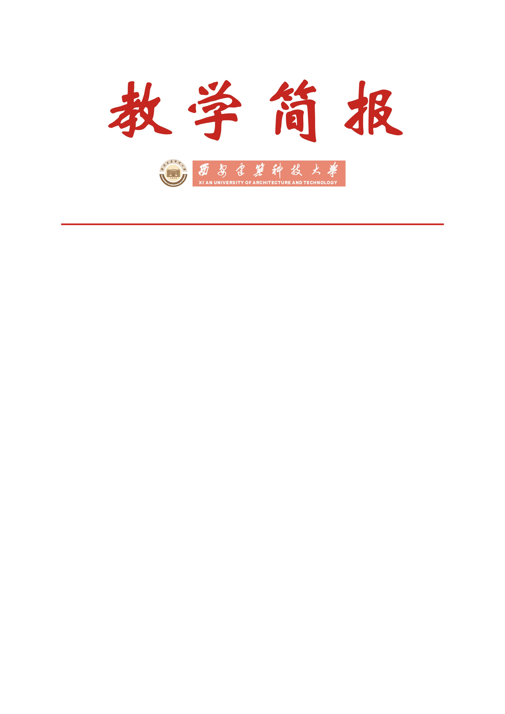

教务处编 总第214期 2009年第05期 2009年3月6日
2007-2008学年本科教材使用状况专项评估情况通报
为深入了解我校本科教材使用状况和选优、选新状况，保证本科生课程选用教材质量，教务处依据《关于开展本科教材使用状况专项评估的通知》[西建大教字（2008）080号]文件安排，自2008年12月1日至2009年1月20日对2007-2008学年第一、二学期本科生开设的所有课程教材使用状况、选优状况等方面开展了专项评估工作，现将专项评估结果通报如下。
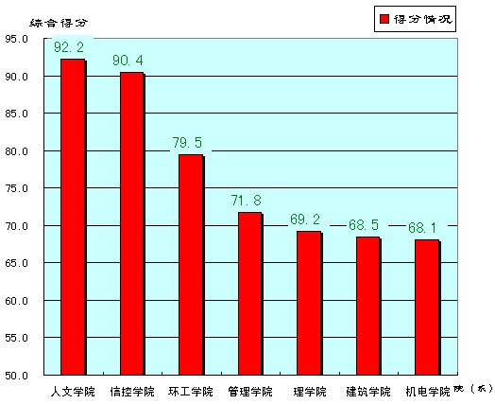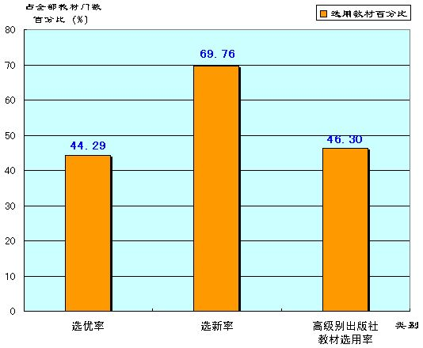

图1 全校综合评估排名前7位
院（系）情况柱状图
图2全校本科教材选用情况柱状图

一、工作开展情况
本次教材选用专项评估分四个阶段进行。① 2008年11月26日至12月10日为准备阶段，教务处成立了评估小组，制定了专项评估的具体工作方案，下发了评估通知和教材选用信息表；② 12月11日至12月26日为院（系）自评阶段，各院（系）组织任课教师认真填写和核对了选用教材的相关信息，对照评估指标体系查找存在问题，进行了院（系）自评估；③ 12月15日至12月20日教务处向全校178个学生班级发放调查问卷，回收245份，回收调查问卷涉及全校三个年级，8个院（系），15个专业；④ 2008年12月27日至2009年1月22日为学校核查汇总阶段，教务处评估小组根据2007-2008学年培养计划、院（系）上报的教材预定计划、实际发行情况、院（系）自评结果和学生调查问卷结果进行综合评估，并向各院（系）反馈评估结果，指出存在问题，提出整改意见和建议。
二、评估结果
1．本次本科教材使用状况专项评估结果显示，全校参评的840门课程选用教材选新率为69.76%、选优率为44.29%、选用高级别出版社教材选用率为46.30%（详见图2所示），各项指标符合国家相关要求，总体情况良好。
2．就回收的学生调查问卷结果显示，有1090名学生反映“有教材，很满意”；1023名学生反映“有教材，满意”；112名学生反映个别课程“有教材，不满意”；35名学生反映个别课程“有教材，教师几乎未讲授”；55名学生反映个别课程“无教材，但教师采取多媒体、电子教案、复印资料”等方式上课。总体上看绝大多数学生对所选用教材是很满意和满意的。
3．本次专项评估综合排名前7位的院（系）依次为人文学院、信息与控制工程学院、环境与市政工程学院、管理学院、理学院、建筑学院、机电工程学院（详见图1所示）。
4．根据学生评价结果显示，下列10种教材被学生评为最满意的教材：《高等数学》、《思想道德修养与法律基础》、《大学英语》、《大学物理》、《计算机文化基础》、《工程制图基础》、《计算机程序设计基础》、《线性代数》、《无机化学》、《机械制图》。
三、存在问题及改进措施
1．近年来，我校教材选用工作已逐步走向规范化、制度化、科学化管理，尤其经过本科教学工作水平评估之后，教材选用各项指标均达到或超过国家相关要求，但个别院（系）课程教材选用质量不高，建议各院（系）要严格执行学校教材选用规定。
2．本次教材专项评估总体进展顺利，但个别院（系）重视程度不够，教师、学生参与评估、问卷的积极性不高，甚至有5个院（系）学生调查问卷至今未交，直接影响了全校教材选用评估的准确性和效果，建议各院（系）要加强组织和引导，力争提高评估的全员参与程度，采取有效措施提高评估结果的客观性、公正性。
3．望各院（系）应督促教师加强教学法研究，积极开展教材研究活动，严把教材选用质量关，在今后的评估过程中积极协调配合，对学生反映“有教材但不满意”和“有教材但教师几乎未使用”的情况应详实、具体、客观的进行分析，确保教师、学生均满意的高水平、高级别教材进课堂。
本次教材使用状况专项评估充分说明只有坚持符合我校实际的教材选用制度、教材评估指标体系，高标准、严要求的开展教材选用和教材建设工作，才能确保教学过程每一个环节的质量及人才培养质量，各院（系）应针对专项评估过程中发现的问题认真进行整改，逐步提高其规范性，切实促进我校本科教材选用质量以及本科教育教学质量的稳步提高。

主题词： 教材选用 专项评估 教学质量 情况通报
抄送：西安建筑科技大学各位校领导、校长办公室
各院（系）、有关处室、校教学督导组 共印100份
承办科室：教务处办公室 电话:82202285

